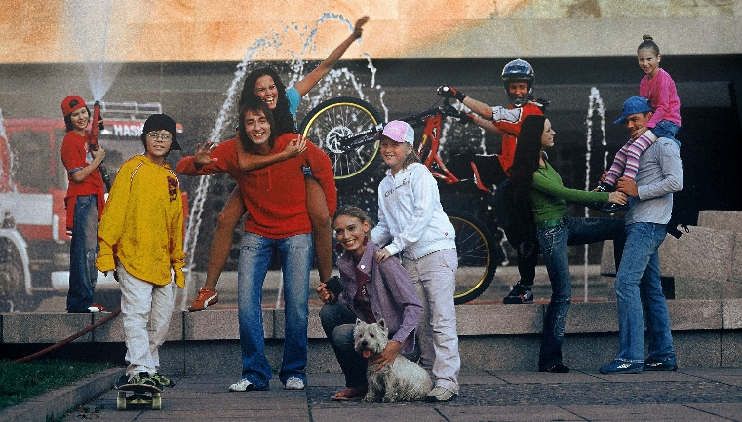

PLÁN ZLEPŠOVÁNÍ PROCESU MÍSTNÍ AGENDY 21

Návrhy na zavádění a zlepšování procesu MA21 v roce 2020

Plán zlepšování je základním pracovním nástrojem koordinátora. Obsahuje souhrnný popis aktivit, které se budou v rámci projektu v daném roce realizovat. Zahrnuje návrhy zlepšení, kterého má být v daném roce v rámci Projektu Zdravé město a místní Agenda 21 (dále jen PZM a MA21) dosaženo v souladu s Kritérii MA21. Tento dokument představuje jedno z kritérií MA21 pro splnění kategorie „C“.
Komunikace s veřejností

Stávající aktivity
- Cyklus veřejných diskuzí z oblasti sociální politiky města
Termín: v průběhu roku 2019
Zodpovědnost: politik PZM a MA21
Spolupráce: koordinátor a politik PZM a MA21, MP, partneři

- Veřejná projednání v rámci tvorby nové Strategie rozvoje města Ústí n. L. 2021 – 2030 a Plánu udržitelné městské mobility
Termín: v průběhu roku 2019
Zodpovědnost: Odbor strategického rozvoje, odd. koncepcí, vedení města
Spolupráce: koordinátor PZM a MA21, odbory MMÚ

- Participativní rozpočet města Ústí n. L. – představení vybraných projektových návrhů
Termín: v 1. polovině roku 2019
Zodpovědnost: Odbor strategického rozvoje, odd. koncepcí, vedení města
Spolupráce: koordinátor PZM a MA21, odbory MMÚ

Nové aktivity
- Navazující cyklus veřejných diskuzí z oblasti sociální politiky města
Termín: v průběhu roku 2020
Zodpovědnost: politik PZM a MA21
Spolupráce: koordinátor a politik PZM a MA21, partneři

- Série besed s Dobrovolnickým centrem Ústí nad Labem
Představení činností Dobrovolnického centra veřejnosti s možností zapojení se do jejich aktivit.
Termín: 1. polovina roku 2020
Zodpovědnost: DCÚL, koordinátor PZM a MA21
Spolupráce:

- Veřejná diskuze s občany – fórum Zdravého města Ústí n. L.
Termín: v průběhu roku 2020
Zodpovědnost: politik PZM a MA21, koordinátor PZM a MA21
Spolupráce: odbory MMÚ, partneři PZM a MA21

Financování aktivit Projektu Zdravé město a MA21

Stávající aktivity
- Vyhlášení 16. kola Dotačního programu Projektu Zdravé město a MA21 - dotace na menší projekty k podpoře kvality života v Ústí nad Labem, max. 30 tis. Kč/projekt.
Termín: 1. pololetí 2020
Zodpovědnost: koordinátor a politik PZM a MA21
Spolupráce: žadatelé, RM Ústí n. L.

Osvětové kampaně, vlastní akce a aktivity

Stávající aktivity
- Zapojení do osvětových komunitních kampaní: Den Země, Dny bez úrazů, Evropský týden mobility, Dny zdraví, Ukliďme svět - ukliďme Česko atp.
Termín: v průběhu roku 2020
Zodpovědnost: koordinátor a politik PZM a MA21
Spolupráce: partneři PZM a MA21
- Zahájení a Ukončení cyklistické sezóny 2020 – akce zaměřené na „cykloturistiku a prevenci bezpečnosti silničního provozu“ s doprovodným programem na Labské stezce
Termín: v průběhu roku 2020
Zodpovědnost: koordinátor PZM a MA21
Spolupráce: partneři PZM a MA21 – odd. cestovního ruchu, podnikatelský sektor, MP, Besip, KÚÚK - DA České středohoří, aktéři projektu Na kole jen s přilbou

- Kampaň Do práce na kole – květnová a zářijová výzva na přispění k čistšímu ovzduší a celkově příjemnější a bezpečnějšímu městu, 8. ročník
Termín: v průběhu roku 2020
Zodpovědnost: koordinátor PZM a MA21 a odd. cestovního ruchu
Spolupráce: partneři PZM a MA21 – MMÚ a ÚMO

- Projekt „Na kole jen s přilbou“ - uspořádání 2 preventivně bezpečnostních osvětových aktivit
Termín: v průběhu roku 2020
Zodpovědnost: koordinátor PZM a MA21
Spolupráce: partneři PZM a MA21 – odd. cestovního ruchu, MP, aktéři projektu Na kole jen s přilbou

- Aktualizace Analýzy zdravotního stavu obyvatelstva města Ústí n. L. – vyhodnocení 5 letého období
Termín: v průběhu roku 2020
Zodpovědnost: koordinátor PZM a MA21
Spolupráce: KHS Ústí n. L.

- Parky v pohybu pro děti a seniory – bezplatná akce zaměřená na pohyb dětí a cvičení se seniory ve volné přírodě
Termín: v průběhu roku 2020
Zodpovědnost: koordinátor PZM a MA21
Spolupráce: partneři PZM a MA21 – ÚMO Severní Terasa, Odbor strategického rozvoje, dobrovolníci

- Pohádkové dny s Dlouhonohými skřítky pro děti na podporu patriotismu – představení a poznání města prostřednictvím pohádkových bytostí z města a okolí
Termín: v průběhu roku 2020
Zodpovědnost: koordinátor PZM a MA21 a odd. cestovního ruchu
Spolupráce: partneři PZM a MA21 – podnikatelský a neziskový sektor

- Uspořádání preventivních akcí a seminářů zaměřených na zdravý životní styl, bezpečnost, životní prostředí a udržitelný rozvoj
Termín: v průběhu roku 2020
Zodpovědnost: koordinátor PZM a MA21
Spolupráce: partneři PZM a MA21 – OŽP, UJEP, Ekokom, AVE, Aseko, BESIP, Zdravotní ústav Ústí nad Labem a další

- Cycling without age – pilotní provoz elektrotříkolky pro snazší pohyb osob, kterým zdravotní stav nedovoluje cestovat (za asistence dobrovolníka)
Termín: v průběhu roku 2020
Zodpovědnost: koordinátor PZM a MA21
Spolupráce: Dobrovolnické centrum města Ústí nad Labem, MSÚL, domovy pro seniory apod.

Nové aktivity

- Cyklobus zdarma – zajištění jízd cyklobusu zdarma o víkendech a svátcích nově vedený přes další městskou část Klíši (Labská stezka – Bukov – Severní Terasa)
Termín: v průběhu roku 2020
Zodpovědnost: koordinátor PZM a MA21 a odd. cestovního ruchu
Spolupráce: DPmÚL

- Dobrá praxe Cycling without age – předávání zkušeností z provozu, zapůjčování cyklorikši, metodická pomoc zájemcům
Zodpovědnost: koordinátor PZM a MA21
Spolupráce: Dobrovolnické centrum města Ústí nad Labem, MSÚL, domovy pro seniory apod.

- Tvorba webové aplikace Mapa pomoci – obsahuje kontakty na zařízení poskytující léčbu, poradenství a prevenci v obl. sociální na území města
Termín: v 1. polovině roku 2020
Zodpovědnost: Odbor kultury, sportu a soc. služeb, politik PZM a MA21
Spolupráce: koordinátor PZM a MA21

- Přeshraniční spolupráce – organizace setkání s partnerskými informačními středisky v přilehlém Sasku spojené s pracovní exkurzí v Saském Švýcarsku
Zodpovědnost: odd. cestovního ruchu, koordinátor PZM a MA21
Spolupráce: KÚÚK, dotčená infocentra, DAČS, Turistický svaz Saské Švýcarsko

- Bikesharing – služba zapůjčení kol/koloběžek s různými pointy pro vrácení
Termín: 1. pololetí 2020
Zodpovědnost: MSÚL
Spolupráce: politik a koordinátor PZM a MA21

